营运部发[2015] 117 号 签发人:李坚
营业部督导科6月第3周门店现场情况通报及处罚通知(第13期)

各片长、门店：
营业部督导科于2015年6月第3周对门店现场进行了常规检查，现将第3周检查情况及相应罚款处理进行通报，具体情况如下：
- 案例分享：
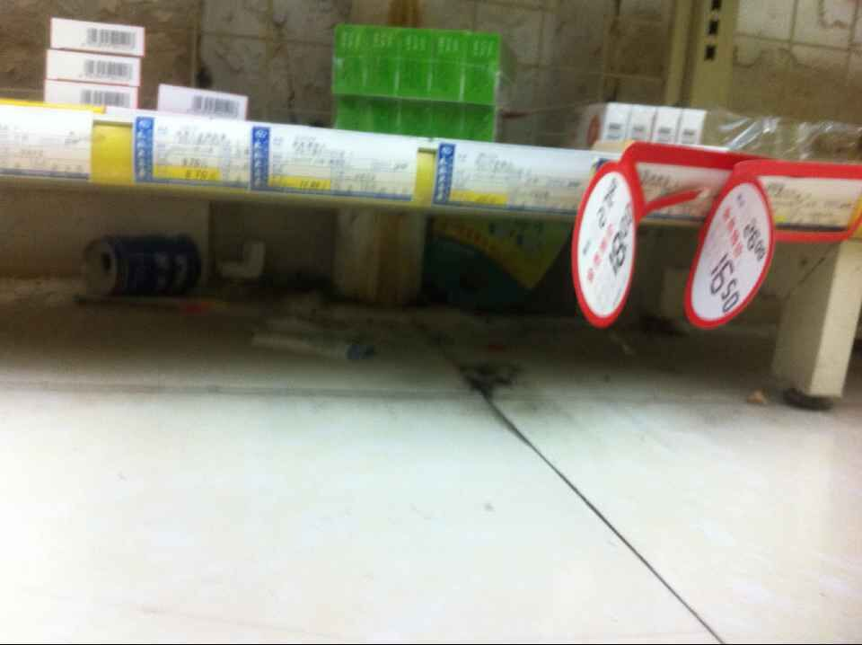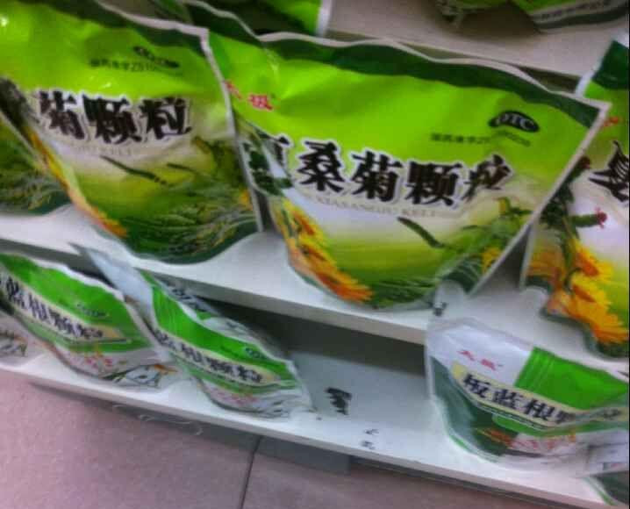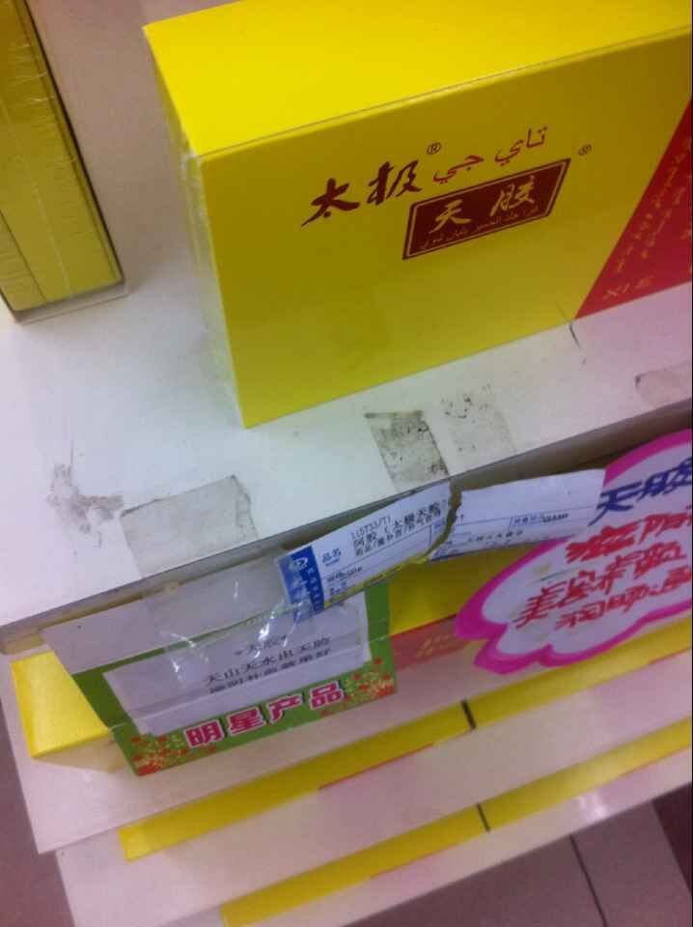
（图1 南湖店货架底部） （图2 、图3 旗舰店堆头胶印）
上周巡店，发现部分门店有上图1、2、3的情况，图1是高新片区南湖路店，未彻底打扫货架底部，货架底部有垃圾未及时清理，积灰严重，直接影响了门店形象。图2、3是旗舰店堆头陈列，堆头存在未清除的胶印，影响了陈列台的美观。
请各门店及时清理卫生死角，一定要把货架底部垃圾扫除并把地面厚灰拖干净。请注意门店橱窗、收银台台面、货架等等区域的胶印是否及时清理。请全员从思想上转变观念。现场的清洁卫生、规范管理，是门店工作不可或缺的重要部分。为顾客提供舒适的购药环境是我们应尽的责任。希望通过为期2月的大整顿，彻底改善门店现场基础工作，请每位员工养成良好的职业习惯。
二、门店的共性问题：
- 货架卫生不到位的门店：新乐中街店、浆洗街、温江中心店
- 收银台凌乱的门店：温江中心店、浆洗街店、龙潭西路店
- 周会议记录或签字不全的门店：龙潭西路店、温江中心店
- 有胶印未及时清理的门店：浆洗街、旗舰店华泰店
- 橱窗有污渍的门店：浆洗街、旗舰店、南湖店、华泰店
- 未按要求播放背景音乐的门店：新乐中街、华阳正东中街
- 长短款未按时记录的门店：旗舰店、龙潭西路店、南湖店
- 本周检查片长存在的问题：
高新片区 请片长钱芳注意片区门店现场管理工作！多关注片区内门店的卫生情况，特别是货架、货架底部、背架、库房、收银台、审方一体机、橱窗、摇摇车的卫生情况！片区内门店共性问题：卫生不到位。个性问题：南湖店海报张贴未按要求执行。
请各位片长加大门店的检查力度，将公司各项指令落实到位！要求片长每月每个门店至少巡店一次，上通报门店每月至少巡店两次，帮助门店改善形象，提升业绩。如在督导巡店过程中发现片区主管未按公司要求执行将扣除相应管理分。请各位片长及时复核门店整改情况，并作好复核记录。加强门店对周边竞争药房的关注、调查、学习。
四、门店罚款明细如下：

序号 | 片区 | 门店 | 罚款项目 | 罚款  金额 | 门店  得分
1 |  | 旗舰店 | - 橱窗污渍（中药区）门店5元  - 新旧服务台凌乱，翻倍处罚（门店20）  - 门店垃圾超过2/3未及时清理（门店5元，店长2元）  - 堆头货架有胶印（2处）（门店10元）  - 海报褪色（中药）（门店5元）  - 长短款2天未登记（门店10元，店长10元）  - 天胶熬胶台未打扫（该负责人5元，店长2元）  - 处方柜内纸箱未及时清理（该负责人5元） | 79.00元 | 70分
2 |  | 华泰店 | - 天天会员插卡未及时更换（门店20元，店长10元）  - 橱窗有胶印（门店5元） | 35.00元 | 82分
3 |  | 龙潭西路店 | - 收银台凌乱（门店5元）  - 中山中智品种价签未一一对应，部分无价签（门店6元）  - 长短款未按时记录（门店10元，店长10元）  - 周会议1次未记录（店长5元） | 36.00元 | 71分
4 |  | 东南片区片长（向海英） | 东南片区基础工作不到位，片长负连带责任 | 12.00元
5 | 高  新  片  区 | 新乐中街店 | - 门店无背景音乐（门店5元）  - 呼吸柜2个、藏药柜、OTC外用柜卫生不到位（门店6元，店长3元）  - OTC呼吸、藏药柜货架部分有空缺（门店10元，店长5元） | 29.00元 | 80分
6 | 高  新  片  区 | 南湖店 | - 有无执行单海报（绵阳）（门店20元，店长10元）  - 春困三宝海报未按要求取下（门店10元）  - 长短款6.17未记录（门店5元，店长5元）  - 橱窗卫生不到位（门店5元） | 55.00元 | 72分
7 | 高  新  片  区 | 华阳正东中街店 | - 库房杂乱（门店5元）  - 货架底部卫生打扫不彻底（门店10元，店长5元）  - 摇摇车卫生不到位（门店10元）  - 背景音乐未按要求播放(门店5元） | 35.00元 | 88分
8 | 高  新  片  区 | 高新片区片长  （钱芳） | 高新片区基础工作不到位，片长负连带责任 | 13.00元
9 | 高  新  片  区 | 温江中心店 | - 中山中智货架、医疗器械柜有蜘蛛网（各货架负责人6元，共12元，店长6元）  - 锌钙镁端头、美美端头、保健品柜、复合氨基酸柜积灰（各货架负责人各6元，共24元，店长12元）  - 门店收银台、中药柜下方各种物资堆放凌乱（当班人员共5元）  - 文件学习记录签字不全（门店10元，店长5元）  - 周会议记录签字不全（5元/人，3人共15元） | 89.00元 | 65分
10 | 高  新  片  区 | 浆洗街 | - 花车卫生不到位、拆零药品柜有胶印、中药台面有胶印（门店10元）  - 橱窗有污渍（门店5元）  - 收银台凌乱（门店10元）  - 库存放在店内未及时清理（门店5元）  - 保健品柜、医疗器械柜、藿香堆头卫生不到位（该柜负责人各6元，  共18元，店长9元） | 57.00元 | 80分
11 | 高  新  片  区 | 光华片区片长  （刘琴英） | 光华片区基础工作不到位，片长负连带责任 | 5.00元
 | 合计： |  |  | 445.00元
营运部对以上门店进行全公司的通报批评，并要求片长监督以上门店及时整改。在接下来的检查中，督导将按公司要求检查各片区主管到店检查记录，如所检查门店无本月片区主管到店检查记录，按2分/门店扣除片区主管基础管理分。本周罚款共计：445.00元，有罚款的门店请在规定时间内交营运部熊晓艳处，逾期将翻倍处罚。
从本周开始，请各门店关注各自销售任务分解数据并按时登记。督导科将会抽查门店员工是否知晓个人的销售数据，若门店员工间销售数据出现差距，请店长提示员工，想办法缩小差距。

主题词： 督导 检查情况 通报
四川太极大药房连锁有限公司 营运部 2015年 6 月23日印发
打印： 林丰燕 核对：谭莉杨 （共印1份）

